LAPORAN HARIAN PRA-MAGANGER

UPT TIK 2018

# 31 Januari 2018 / Software Development

Waktu Datang : : 8.45 Waktu Pulang : 16.00

|  |  |  |  |
| --- | --- | --- | --- |
| Nama | : Harlita Keni Damonti | Prodi | : D3 Teknik Informatika UNS |
| NIM | : M3115067 | Fakultas | : MIPA |

1. Coba buat halaman home dengan html dan bootstrap 3.3.7
2. Membuat Navbar dan ImageSlider

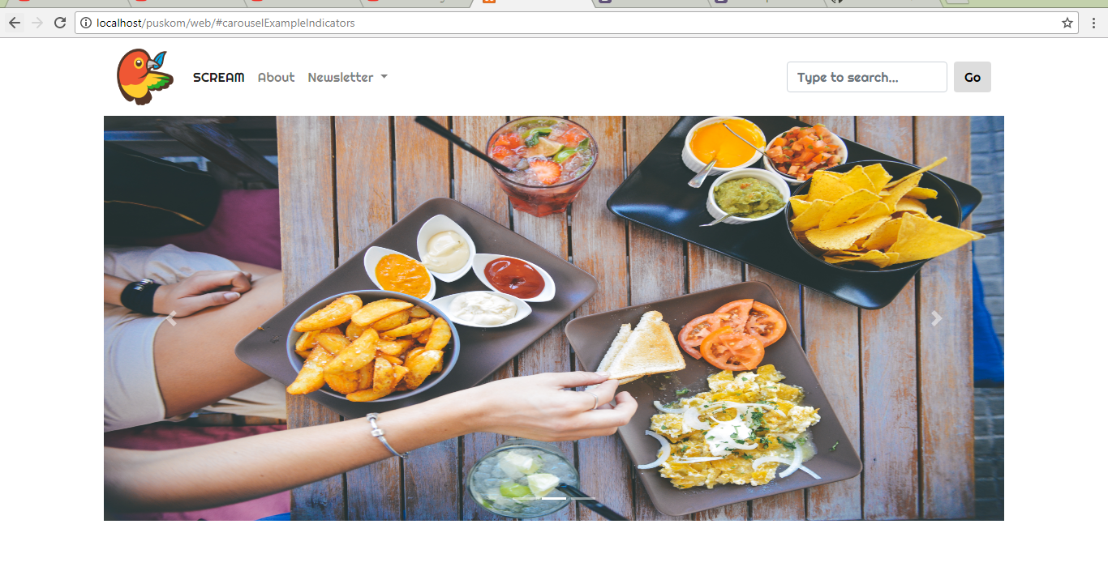

1. Nonton video tutorial Javascript

